# Theorie: Gieriger graphenbasierter Taskplaner

## Kurzbeschreibung gieriger Algorithmus:

Ziel sei es von einem Startzustand über mehrere Folgezustände zu einem Endzustand zu kommen. Der Folgezustand ist stets aus einer Teilmenge an Zuständen auszuwählen. Dabei besitzt jeder Zustandsübergang einen bestimmten Kostenwert. Für die gesamte Schrittkette soll die Kostensumme minimal sein.

Ein rein gieriger Algorithmus wählt aus der Teilmenge der möglichen nächsten Zustände stets das lokale Minimum aus. D. h., dass immer nur der nächste Zustand betrachtet wird und zum Zeitpunkt der Zustandswahl tiefer liegende Zustände und deren Kosten ignoriert werden. Das hat zur Folge, dass der gierige Algorithmus eine gute bis sehr gute Lösung findet, selten jedoch die Optimale. In ungünstigen Fällen kann die schlechteste Lösung gewählt werden.

Es ist ratsam, einen weniger gierigen Algorithmus zu nutzen, der weitere Parameter berücksichtigt. So kann u. A. bei der Auswahl des Folgezustands eine höhere Ordnung, sprich die Kosten über mehrere Zustände betrachtet werden. Hierbei wird Geschwindigkeit des Algorithmus für die Findung einer besseren Lösung eingebüßt.

Weitere Maßnahmen könnten das Ausschließen von uninteressanten/unwichtigen Zuständen und das Berücksichtigen von der Wahrscheinlichkeit, dass ein Zustandsübergang fehlschlägt, in die Kosten.

|  |  |
| --- | --- |
| Vorteile | Nachteile |
| führt zu gutem bis sehr gutem Ergebnis | findet nicht immer das beste Ergebnis |
| schnell und direkt, unkompliziert | in besonderen Fällen kann ein sehr schlechtes Ergebnis auftreten |
|  |  |

## Datenstruktur Graph:

Ein Graph besteht aus Knoten, die Punkte in einem Raum darstellen und Kanten, die jeweils zwei Knoten mit einem Kostenwert verbinden. Von ungerichteten Graphen ist die Rede, wenn die Kanten keine Richtung besitzen. Haben Kanten eine eingezeichnete Richtung, dann ist es ein gerichteter Graph.

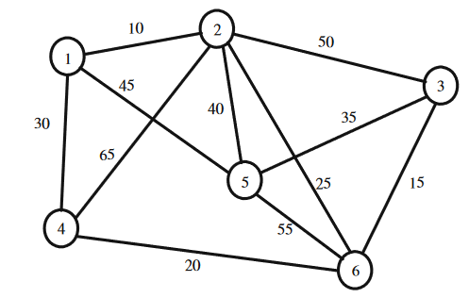

🡨 Kante

🡨 Knoten

Abbildung 1: Beispiel ungerichteter Graph, Quelle: J. Ziegenbalg, O. Ziegenbalg, B. Ziegenbalg: Algorithmen von Hammurapi bis Gödel 4. Auflage